LE THÉORÈME DE PYTHAGORE

(Partie 1)

Pythagore de Samos (-569 à -475) a fondé l’école pythagoricienne (à Crotone, Italie du Sud).
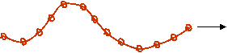
Le théorème de Pythagore bien connu des élèves de 4e, n'est en fait pas une découverte de Pythagore, il était déjà connu par les chinois et les babyloniens 1000 ans avant lui. Pythagore (ou ses disciples) aurait découvert la formule générale.
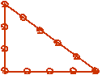
Les Egyptiens connaissaient aussi le théorème. Ils utilisaient
la corde à 13 noeuds (régulièrement répartis) qui une fois
tendue formait le triangle rectangle 3 ; 4 ; 5 et permettait
d’obtenir un angle droit entre deux « longueurs ».
Corde qui sera encore utilisée par les maçons du XXe siècle pour s’assurer de la perpendicularité des murs.

I. L’égalité de Pythagore

Activité conseillée
p196 Activité 1
Myriade 4e – Bordas Éd.2016

Exemple :
B
C
A
5
4
3

ABC est un triangle rectangle en A,
BC² = 5² = 25
AB² + AC² = 3² + 4² = 25
On constate que BC² = AB² + AC²

Théorème de Pythagore :
Un triangle rectangle est un triangle dont le carré de l’hypoténuse est égal à la somme des carrés des deux autres côtés.

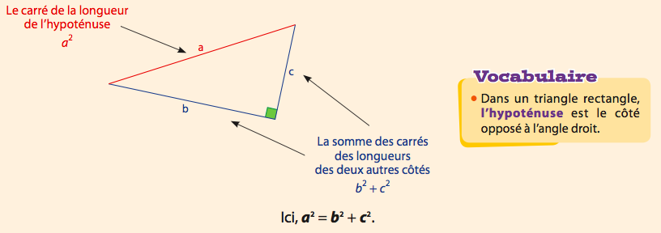

L’égalité a² = b² + c² s’appelle l’égalité de Pythagore.

Animation : http://www.maths-et-tiques.fr/telech/Pythagore.ggb

Écrire la formule : http://www.maths-et-tiques.fr/telech/pyth_ecrire.pdf

Vidéo https://youtu.be/_6ZjpAIWNkM

Exercices conseillés En devoir
p200 n°4 à 7  p201 n°8 à 11  p206 n°49, 50, 51 | p201 n°12, 13
Myriade 4e – Bordas Éd.2016

II. Racine carrée d’un nombre

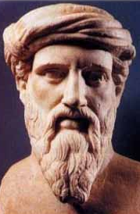
La devise pythagoricienne était « Tout est nombre » au sens de nombres rationnels (quotient de deux entiers).
L'erreur des pythagoriciens est d'avoir toujours nié l'existence des nombres irrationnels.
Par la diagonale d'un carré de côté 1, ils trouvent le nombre inexprimable qui étonne puis bouleverse les pythagoriciens. Dans un carré d'une telle simplicité niche un nombre indicible et jamais rencontré jusqu'alors. Cette découverte doit rester secrète pour ne pas rompre le fondement même de la Fraternité pythagoricienne jusqu'à ce qu'un des membres, Hippase de Métaponte, trahisse le secret. Celui-ci périra "curieusement" dans un naufrage !

Origine du symbole :

IIe siècle : l12 = côté d’un carré d’aire 12 (l comme latus = côté en latin)
1525, Christoph RUDOLFF, all. : v12 (vient du r de racine, radix en latin)
XVIe siècle, Michael STIFEL, all. : (combinaison du « v » de Rudolff et de la barre « » ancêtre des parenthèses)

1) Exemples :
$$\sqrt{x}$$
5  x² | 7 | 3,1 | 6 | 7 | 2,36 | 2,3
25 | 49 | 9,61 | 36 | 49 | 5,5696 | 5,29

Par exemple, le nombre dont le carré est égal à 36 est 6 et on note : .

Remarque : = ?
La racine carrée de -5 est le nombre dont le carré est -5.
Un nombre au carré est toujours positif (règle des signes), donc la racine carrée d’un nombre négatif est impossible. n’existe pas !

Définition :
Soit a un nombre positif.
On appelle racine carrée de a le nombre dont le carré est égal à a. On le note

Méthode : Calculer la racine carrée d’un nombre

Dans chaque cas, trouver un nombre qui vérifie l’égalité :
1) 2) 3)

1) donc 2) donc
x = = 9 y = = 2,35

3)
On cherche un nombre dont le carré est égal à 14.
Il n’existe pas de valeur connue alors on utilise la calculatrice pour obtenir une valeur approchée du résultat. En effet, il n’existe pas de valeur décimale exacte dont le carré est égal à 14.
z = ≈ 3,74

2) Racines de carrés parfaits

= 2 = 6 = 10
= 3 = 7 = 11
= 4 = 8 = 12
= 5 = 9 = 13

Exercices conseillés
p202 n°15 à 18
Myriade 4e – Bordas Éd.2016

III. Calculer une longueur

Activité conseillée
p196 Activité 2
Myriade 4e – Bordas Éd.2016

LE THÉORÈME DE PYTHAGORE
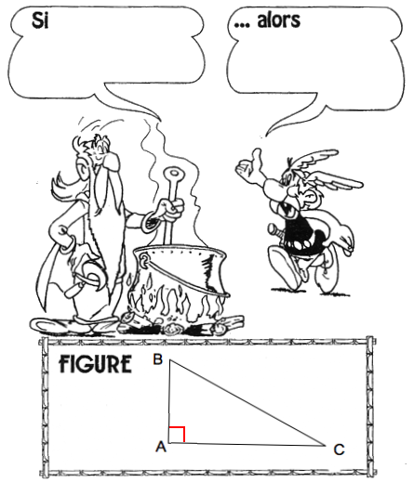
un triangle ABC est rectangle en A
BC² = AB² + AC²

Méthode : Appliquer le théorème de Pythagore pour calculer la longueur de l’hypoténuse

Vidéo https://youtu.be/M9sceJ8gzNc

ABC est un triangle rectangle en A tel que AB = 6cm et AC = 9cm.
Calculer BC. Donner la valeur exacte et un arrondi au dixième de cm.
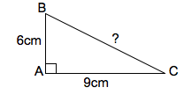

Je sais que le triangle ABC est rectangle en A.
Son hypoténuse est le côté BC.
J’utilise l’égalité de Pythagore, donc :
BC² = AB² + AC²
BC² = 6² + 9²
BC² = 36 + 81
BC² = 117
BC $\sqrt{\text{117}}$
BC 10,8 cm

Exercices conseillés En devoir
p202 n°19, 20  p203 n°22, 24, 25, 26 | p203 n°29
Myriade 4e – Bordas Éd.2016

Méthode : Appliquer le théorème de Pythagore pour calculer la longueur d’un côté de l’angle droit

Vidéo https://youtu.be/9CIh6GGVu_w

CDE est un triangle rectangle en C tel que CE = 5cm et ED = 8cm.
Calculer CD. Donner la valeur exacte et un arrondi au dixième de cm.
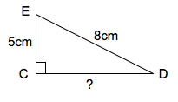

Je sais que le triangle CDE est rectangle en C.
Son hypoténuse est le côté ED.
J’utilise l’égalité de Pythagore, donc :
ED² = CE² + CD²
8² = 5² + CD²
64 = 25 + CD²
CD² = 64 – 25
CD = $\sqrt{\text{39}}$
CD 6,2cm

Exercices conseillés En devoir
p202 n°21  p203 n°23, 27  p206 n°52  p207 n°53 à 58  p208 n°68  p209 n°69, 70, 71  p211 n°75 | p203 n°28  p210 n°73  p211 n°78
Myriade 4e – Bordas Éd.2016

Activité ordinateur
p212 Activité 1
Myriade 4e – Bordas Éd.2016

Travaux en groupe
p214 Tache complexe
p214 Le problème Dudu
Myriade 4e – Bordas Éd.2016


Hors du cadre de la classe, aucune reproduction, même partielle, autres que celles prévues à l'article L 122-5 du code de la propriété intellectuelle, ne peut être faite de ce site sans l'autorisation expresse de l'auteur.
www.maths-et-tiques.fr/index.php/mentions-legales

